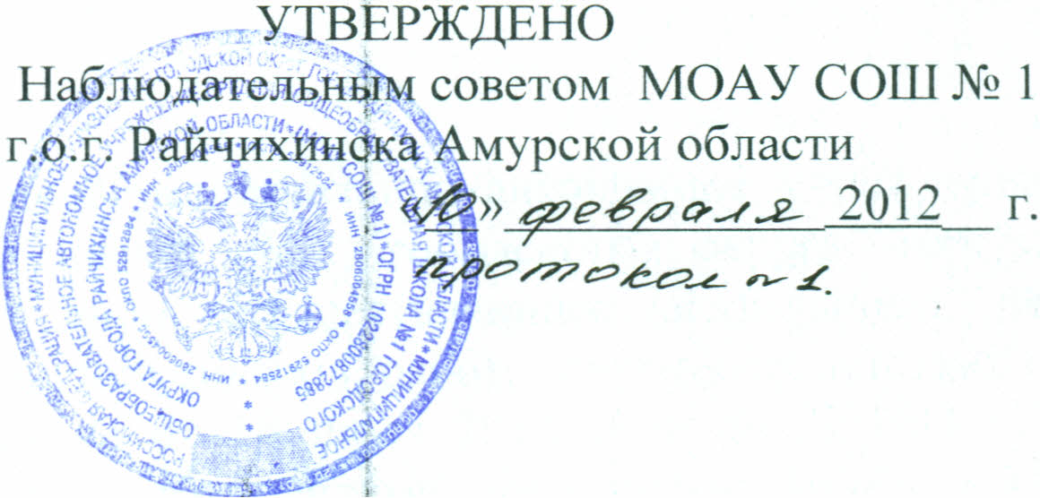

ПОЛОЖЕНИЕ О ЗАКУПКАХ МОАУ СОШ № 1
(в соответствии с требованиями
Федерального закона от 21.07.2005 года № 94-ФЗ
«О размещении заказов на поставку товаров, выполнение работ, оказания услуг для государственных и муниципальных нужд»)

1. Термины и определения

Заказчик – муниципальное общеобразовательное автономное учреждение средняя общеобразовательная школа №1 городского округа города Райчихинска (юридическое лицо, осуществляющее деятельность на территории РФ и проводящий закупки товаров, работ, услуг в соответствии с требованиями Федерального закона от 18 июля 2011 года № 223-ФЗ «О закупках товаров, работ, услуг отдельными видами юридических лиц».)
Закупка (процедура закупки) – процесс определения поставщика, с целью заключения с ним договора для удовлетворения потребностей Заказчика в товарах, работах, услугах.
Организатор процедуры закупки – Заказчик или специализированная организация, осуществляющая проведение закупки.
Поставщик (участник процедуры закупки) – юридическое или физическое лицо, участвующее в процедуре закупки.
Комиссия по закупкам – коллегиальный орган, создаваемый Заказчиком для подведения итогов закупочных процедур и определения лица, которому Заказчик обязан предложить заключить договор на поставку товаров, выполнение работ, оказание услуг.
Закупочная документация – комплект документов, утверждаемый Заказчиком и содержащий информацию о предмете закупки, порядке и условиях участия в процедуре закупки, правилах оформления и подачи заявок поставщиками, критериях выбора победителя, об условиях договора, заключаемого по результатам процедуры закупки.
Продукция – товары, работы, услуги.
Способ закупки – процедура, в результате проведения которой, организатор процедуры закупки производит выбор поставщика, в соответствии с порядком, определенным в настоящем Положении и в закупочной документации.
Открытые процедуры закупки – процедуры закупки, в которых может принять участие любой поставщик.
Закрытые процедуры закупки – процедуры закупки, в которых могут принять участие только поставщики, определенные организатором процедуры закупки.
Двухэтапная процедура закупки – процедура закупки, имеющая обязательную стадию квалификационного отбора.
Квалификационный отбор – отбор поставщиков для участия в процедуре закупки, в соответствии с требованиями, установленными Заказчиком.
Аукцион – способ закупки, в ходе которого участники открыто делают ценовые предложения, и победителем которого является поставщик, предложивший наименьшую стоимость исполнения договора.
Конкурс – способ закупки, победителем которого является поставщик, предложивший лучшие условия выполнения договора.
Запрос ценовых котировок – способ закупки, победителем которой является поставщик, предложивший наименьшую стоимость исполнения договора.
Сбор коммерческих предложений – процедура, имеющая целью определение начальной максимальной цены для проведения процедуры закупки продукции либо для определения круга участников закрытой процедуры закупки.
Закупка у единственного поставщика – способ закупки, при которой договор с поставщиком заключается без проведения конкурентных процедур.
Победитель процедуры закупки – поставщик, который сделал лучшее предложение в соответствии с условиями закупочной документации.
Процедура закупки в электронной форме – процедура закупки, осуществляемая на электронной площадке.
Электронная площадка – программно-аппаратный комплекс, предназначенный для проведения процедур закупки в электронной форме, в режиме реального времени на сайте в информационно-телекоммуникационной сети «Интернет».
Оператор электронной площадки - юридическое лицо, владеющее автоматизированной электронной площадкой, необходимыми для ее функционирования программно-аппаратными средствами и обеспечивающее проведение процедур закупки в электронной форме.
Электронный документ - информация в электронной форме, подписанная электронной подписью.
Официальный сайт о размещении заказов (официальный сайт) – сайт в информационно-телекоммуникационной сети «Интернет» для размещения информации о размещении заказов на поставки товаров, выполнение работ, оказание услуг (www.zakupki.gov.ru).

2. Предмет и цели регулирования

2.1. Настоящее Положение регулирует отношения, связанные с проведением закупок для нужд Заказчика, в целях:
- создания условий для своевременного и полного удовлетворения потребностей Заказчика в товарах, работах, услугах с требуемыми показателями цены, качества и надежности;
- обеспечения целевого и эффективного использования средств;
- реализации мер, направленных на сокращение издержек Заказчика;
- развития и стимулирования добросовестной конкуренции;
- обеспечения информационной открытости закупок; предотвращения коррупции и других злоупотреблений.
2.2. Настоящее Положение не регулирует отношения, связанные с:
1) куплей-продажей ценных бумаг и валютных ценностей;
2) приобретением Заказчиком биржевых товаров на товарной бирже в соответствии с законодательством о товарных биржах и биржевой торговле;
3) осуществлением Заказчиком размещения заказов на поставки товаров, выполнение работ, оказание услуг в соответствии с Федеральным законом от 21 июля 2005 года N 94-ФЗ "О размещении заказов на поставки товаров, выполнение работ, оказание услуг для государственных и муниципальных нужд";
4) закупкой в области военно-технического сотрудничества;
5) закупкой товаров, работ, услуг в соответствии с международным договором Российской Федерации, если таким договором предусмотрен иной порядок определения поставщиков (подрядчиков, исполнителей) таких товаров, работ, услуг;
6) осуществлением Заказчиком отбора финансовых организаций для оказания финансовых услуг в соответствии со статьей 18 Федерального закона от 26 июля 2006 года N 135-ФЗ "О защите конкуренции";
7) осуществлением Заказчиком отбора аудиторской организации для проведения обязательного аудита бухгалтерской (финансовой) отчетности Заказчика в соответствии со статьей 5 Федерального закона от 30 декабря 2008 года N 307-ФЗ "Об аудиторской деятельности".

3. Правовые основы осуществления закупок

3.1. При осуществлении закупок Заказчик, организаторы процедуры закупки руководствуются Конституцией Российской Федерации, Гражданским кодексом Российской Федерации, Федеральным законом № 94-ФЗ «О размещении заказов на поставку товаров, выполнение работ, оказания услуг для государственных и муниципальных нужд».
3.2. Настоящее Положение является документом, регламентирующим закупочную деятельность Заказчика, и содержит требования к порядку подготовки и проведения процедур закупки (включая способы закупки) и условия их применения, порядок заключения и исполнения договоров, а также иные связанные с обеспечением закупки положения.

4. Информационное обеспечение закупок

4.1. Настоящее Положение и вносимые в него изменения подлежат обязательному размещению на официальном сайте с 1 июля 2012 года, а также на сайте МОАУ СОШ№1 городского округа города Райчихинска Амурской области не позднее пятнадцати рабочих дней со дня их принятия (утверждения). Размещения на вышеуказанных сайтах информации о закупке производится в соответствии с порядком, установленном Правительством Российской Федерации.
4.2. На официальном сайте Заказчик размещает планы закупок товаров, работ, услуг на срок не менее одного года. План закупок инновационной продукции, высокотехнологичной продукции, лекарственных средств размещается Заказчиком на официальном сайте на период от пяти до семи лет. С 1 января 2013 года до 1 января 2015 года план закупки инновационной продукции, высокотехнологичной продукции, лекарственных средств размещаются Заказчиком на официальном сайте на трехлетний срок.
4.3. На вышеуказанных сайтах также подлежит размещению следующая информация:
- извещение о закупке и вносимые в него изменения,
- закупочная документация и вносимые в нее изменения,
- проект договора, заключаемого по итогам процедуры закупки,
- разъяснения закупочной документации,
- протоколы, составляемые в ходе проведения закупок,
- иная информация, размещение которой на официальном сайте
предусмотрено Федеральным законом «О закупках товаров, работ, услуг
отдельными видами юридических лиц».
4.4. В случае, если при заключении и исполнении договора изменяются объем, цена закупаемой продукции или сроки исполнения договора по сравнению с указанными в протоколе, составленном по результатам закупки, не позднее чем в течение десяти дней со дня внесения указанных изменений в договор на официальном сайте размещается информация об изменении договора с указанием измененных условий.
4.5. Заказчик не позднее 10-го числа месяца, следующего за отчетным месяцем, размещает на вышеуказанных сайтах:
1) сведения о количестве и об общей стоимости договоров, заключенных по результатам закупки продукции;
2) сведения о количестве и об общей стоимости договоров, заключенных по результатам закупки у единственного поставщика;
3) сведения о количестве и от общей стоимости договоров, заключенных по результатам закупок, сведения о которых не подлежат размещению на официальном сайте, в соответствии с пунктом 4.10. настоящего Положения.
4.6. В извещении о закупке указываются:
1) способ закупки (открытый конкурс, открытый аукцион или иной, предусмотренный Положением о закупке, способ);
2) наименование, место нахождения, почтовый адрес, адрес электронной почты, номер контактного телефона Заказчика;
3) предмет договора с указанием количества поставляемого товара, объема выполняемых работ, оказываемых услуг;
4) место поставки товара, выполнения работ, оказания услуг;
5) сведения о начальной (максимальной) цене договора (цене лота);
6) срок, место и порядок предоставления документации о закупке, размер, порядок и сроки внесения платы, взимаемой Заказчиком за предоставление документации, если такая плата установлена Заказчиком, за исключением случаев предоставления документации в форме электронного документа;
7) место и дата рассмотрения предложений участников закупки и подведения итогов закупки.
4.7. В течение трех дней со дня принятия решения о внесении изменений, в
извещение о закупке, закупочную документацию, предоставления разъяснений положений закупочной документации, указанные изменения и разъяснения размещаются Заказчиком на вышеуказанных сайтах. В случае, если закупка осуществляется путем проведения торгов и изменения в извещение о закупке, документацию о закупке внесены Заказчиком позднее чем за пятнадцать дней до даты окончания подачи заявок на участие в закупке, срок подачи заявок на участие в такой закупке должен быть продлен так, чтобы со дня размещения на вышеуказанных сайтах внесенных в извещение о закупке, документацию о закупке изменений до даты окончания подачи заявок на участие в закупке такой срок составлял не менее чем пятнадцать дней.
4.8. Протоколы, составляемые в ходе закупки, размещаются на вышеуказанных сайтах не позднее чем через три дня со дня их подписания.
4.9. Вся информация, размещаемая Заказчиком на официальном сайте,
подлежит также размещению на сайте Заказчика в информационно-
телекоммуникационной сети «Интернет» в срок, не позднее размещения
информации на официальном сайте.
При наличии несоответствия информации, размещенной на официальном сайте, информации, размещенной на сайте Заказчика в информационно-телекоммуникационной сети «Интернет», достоверной считается, информация, размещенная на официальном сайте.
4.10. Не подлежат размещению на официальном сайте:
- информация и сведения о закупках, составляющие государственную
тайну;
- сведения о закупках, информация о которых не подлежит размещению на официальном сайте по решению Правительства Российской Федерации.
4.11. Заказчик вправе не размещать на официальном сайте:
- сведения о закупке товаров, работ, услуг, стоимость которых не превышает 500 тысяч рублей с НДС;

5. Полномочия организатора процедуры закупки

5.1. Заказчик осуществляет следующие полномочия в рамках закупочной
деятельности:
- планирование закупок, в том числе выбор способа закупки;
- размещение закупок;
- заключение договора по итогам процедур закупки;
- контроль исполнения договоров;
- оценка эффективности закупок.
5.2. Для осуществления закупочной деятельности Заказчик создает Комиссию по закупкам (далее - комиссия).
Состав комиссии, полномочия, порядок ее формирования и обеспечения деятельности определяются Заказчиком в Положении о комиссии.
5.3. Для выполнения функции размещения закупок Заказчик вправе привлечь на основе договора специализированную организацию в качестве организатора процедуры закупки.
5.4. Организатор процедуры закупки (в том числе закупки в электронной форме):
1) обеспечивает информационное сопровождение процедуры закупки в соответствии с требованиями раздела 4 и 6 настоящего Положения;
2) разрабатывает закупочную документацию и согласовывает ее с Заказчиком;
3) рассматривает поступившие заявки на участие в процедуре закупки и ценовые предложения на заседании Комиссии по закупкам;
4) принимает решение о допуске или отказе в допуске поставщиков к участию в процедуре закупки на заседании Комиссии по закупкам;
5) принимает решение об определении победителя процедуры закупки на заседании Комиссии по закупкам;
6) принимает решение о признании процедуры закупки несостоявшейся на заседании Комиссии по закупкам.

6. Закупочная документация

6.1. Закупочная документация утверждается Заказчиком и включает в себя:
1) установленные Заказчиком требования к качеству, техническим характеристикам товара, работы, услуги, к их безопасности, к функциональным характеристикам (потребительским свойствам) товара, к размерам, упаковке, отгрузке товара, к результатам работы и иные требования, связанные с определением соответствия поставляемого товара, выполняемой работы, оказываемой услуги потребностям Заказчика;
2) требования к содержанию, форме, оформлению и составу заявки на участие в закупке;
3) требования к описанию участниками закупки поставляемого товара, который является предметом закупки, его функциональных характеристик (потребительских свойств), его количественных и качественных характеристик, требования к описанию участниками закупки выполняемой работы, оказываемой услуги, которые являются предметом закупки, их количественных и качественных характеристик;
4) место, условия и сроки (периоды) поставки товара, выполнения работы, оказания услуги;
5) сведения о начальной (максимальной) цене договора (цене лота);
6) форма, сроки и порядок оплаты товара, работы, услуги;
7) порядок формирования цены договора (цены лота) (с учетом или без учета расходов на перевозку, страхование, уплату таможенных пошлин, налогов и других обязательных платежей);
8) порядок, место, дата начала и дата окончания срока подачи заявок на участие в закупке;
9) требования к участникам закупки и перечень документов, представляемых участниками закупки для подтверждения их соответствия установленным требованиям;
10) формы, порядок, дата начала и дата окончания срока предоставления участникам закупки разъяснений положений документации о закупке;
11) место и дата рассмотрения предложений участников закупки и подведения итогов закупки;
12) критерии оценки и сопоставления заявок на участие в закупке;
13) порядок оценки и сопоставления заявок на участие в закупке.
14) срок и порядок заключения договора по итогам процедуры закупки;
15) проект договора, заключаемого по итогам закупки;
16) квалификационные требования, сроки и порядок проведения
квалификационного отбора (в случае проведения двухэтапной закупочной
процедуры;
19) иные условия проведения процедуры закупки.
6.2. Сведения, содержащиеся в закупочной документации, должны
соответствовать сведениям, указанным в извещении о закупке.

7. Процедуры (способы) закупки

7.1. Выбор поставщика осуществляется с помощью следующих процедур
закупки:
1) Аукцион, в т.ч. в электронной форме;
2) Конкурс, в т.ч. в электронной форме;
3) Запрос ценовых котировок, в т.ч. в электронной фор
4) Закупка у единственного поставщика (не конкурентная процедура).
7.2. Проведение закупок в электронной форме обеспечивается оператором электронной площадки на сайте в информационно-телекоммуникационной сети Интернет в соответствии с Регламентом электронной площадки. Регистрация на электронной площадке осуществляется оператором электронной площадки на основании представляемых организатором торгов документов и сведений.
7.3. Организация проведения закупок в электронной форме осуществляется на основании договора, заключаемого организатором торгов и оператором электронной площадки.
7.4. Все документы и сведения, связанные с получением регистрации и/или проведением торгов на электронной площадке, направляются в форме электронных документов, подписанных электронной подписью организатора торгов.
7.5. Организатор торгов и участники торгов размещают на электронной площадке документы и сведения, касающиеся закупок, в форме электронных
документов.
8. Устанавливаются следующие особенности проведения аукциона, в т.ч. в электронной форме.
8.1. Извещение о проведении электронного аукциона размещается организатором торгов на официальном сайте и на сайте Заказчика не менее чем за двадцать дней до даты окончания срока подачи заявок на участие в аукционе / электронном аукционе.
8.2. В извещении о проведении аукциона / электронного аукциона организатор аукциона, указывает сведения, предусмотренные п.4.6 настоящего Положения, а также:
- статус аукциона - торги на понижение;
- тип аукциона по числу лотов (однолотовый /многолотовый);
- дату и время начала проведения аукциона;
- дата и время начала и окончания подачи заявок на участие в аукционе;
- вариант продления аукциона, значение варианта продления аукциона;
- величину понижения начальной цены ("шаг аукциона");
- ограничение времени действия шага;
- опции аукциона: разрешение делать одинаковые ставки; разрешение подавать специальные (альтернативные) предложения; запрет выставлять цену выше стартовой.
- описание условий поставки и оплаты поставляемого товара, работ, услуг;
- количество и описание товаров, работ, услуг, являющихся предметом аукциона;
- начальная (максимальная) цена закупки.
8.3. Организатор торгов в аукционной документации устанавливает требования к участникам аукциона и определяет перечень и стандарты необходимых документов, подтверждающих соответствие этим требованиям.
8.4. Организатор торгов размещает документы, касающиеся аукциона, в том числе извещение и аукционную документацию на официальном сайте и на сайте Заказчика в соответствии с требованиями раздела 4 настоящего Положения.
8.5. Организатор торгов вправе изменить извещение о проведении аукциона. В случае изменения извещения срок подачи заявок на участие в аукционе должен быть продлен организатором торгов таким образом, чтобы с даты размещения изменений на официальном сайте до даты окончания подачи заявок осталось не менее пятнадцати дней.
8.6. Организатор торгов вправе отменить аукцион.
8.7. Об изменении или отмене аукциона организатор торгов извещает участников аукциона, подавших заявки, путем направления извещений по электронной почте.
8.8. Для участия в электронном аукционе участник процедуры закупки подает на электронную площадку заявку на участие в электронном аукционе в срок и по форме, которые установлены в извещении о проведении аукциона и регламенте электронной площадки.
8.9. Участник процедуры закупки вправе подать не более одной заявки на участие в аукционе / электронном аукционе в сроки, указанные в заявке о проведении аукциона. Заявки на участие в аукционе, поступившие по истечении срока их подачи, не принимаются.
8.10. Заявка на участие в аукционе / электронном аукционе предоставляется в виде электронного документа, подписанного электронной цифровой подписью участника аукциона.
8.11. Участник аукциона, подавший заявку на участие, вправе отозвать заявку не позднее окончания срока подачи заявок, направив об этом соответствующее уведомление.
8.12. По окончании срока подачи заявок на участие в аукционе организатор торгов приступает к рассмотрению поступивших заявок на заседании Комиссии по закупкам.
8.13. Организатор торгов на заседании Комиссии по закупкам принимает решение о допуске/отказе в допуске к участию в торгах участников аукциона, подавших заявки и заполняет форму решения о допуске/отказе в допуске к участию в аукционе относительно каждой зарегистрированной заявки с указанием причин отказа в допуске.
8.14. Организатор торгов обеспечивает уведомление участников аукциона, подавших заявки, о признании их участниками аукциона или об отказе в признании участниками аукциона, с указанием причины отказа в допуске.
8.15. Если по истечении срока подачи заявок на участие в аукционе подана только одна заявка или не подана ни одна заявка, аукцион признается несостоявшимся. По решению Комиссии по закупкам Заказчик может заключить договор с единственным участником, подавшим заявку на участие в аукционе, если его заявка соответствует установленным требованиям.
8.16. Аукцион проводятся в день и во время, указанное организатором торгов в извещении о проведении аукциона. Начало и окончание времени проведения электронного аукциона определяется по времени сервера, на котором размещена электронная торговая площадка.
8.17. В аукционе имеют право участвовать только участники, допущенные организатором торгов к участию в аукционе. С момента начала аукциона участники имеют возможность делать ценовые предложения, предусматривающие понижение текущего ценового предложения на величину, равную шагу понижения. Шаг снижения цены определяется организатором торгов в извещении. Подача предложений о цене возможна в течение всего хода торгов.
8.18. Срок подачи ценовых предложений в ходе электронного аукциона обновляется на значение варианта продления после любого изменения текущего ценового предложения. Время регистрации предложения о цене фиксируется по времени сервера в соответствии с регламентом электронной площадки.
8.19. По итогам аукциона организатор торгов составляет протокол и направляет его для подписания в Комиссию по закупкам. Подписанный протокол размещается на официальном сайте, сайте Заказчика, а также на электронной площадке, если проводился аукцион в электронной форме.
Протокол должен содержать следующие сведения:
а) дата, время и место проведения аукциона,
б) начальная (максимальная) цена договора,
в) участники аукциона,
г) последнее и предпоследнее ценовое предложение,
д) наименование и место нахождения (для юридического лица), фамилия, имя, отчество, место жительства (для физического лица) победителя аукциона и участника, который сделал предпоследнее ценовое предложение.
8.20. В случае, если ни один из участников аукциона не сделал ценовых предложений, аукцион признается несостоявшимся.
В случае признания аукциона несостоявшимся Комиссия по закупкам может принять решение о проведении повторного аукциона или выборе иной закупочной процедуры.
8.21. Заказчик предлагает победителю аукциона заключить договор на условиях указанных в извещении о проведении аукциона и аукционной документации, в заявке участника аукциона, по цене, предложенной победителем аукциона, и направляет победителю аукциона проект договора.
8.22. В случае, если победитель аукциона в течение десяти рабочих дней не направит Заказчику подписанный договор, либо не предоставит протокол разногласий, победитель аукциона считается уклонившимся от заключения договора.
8.23. В случае если победитель аукциона признан уклонившимся от заключения договора, Заказчик вправе заключить договор с участником аукциона, который сделал предпоследнее ценовое предложение.
8.24. Сведения об участнике аукциона, уклонившемся от заключения договора, включаются в реестр недобросовестных поставщиков.

9. Конкурс, в т.ч. в электронной форме

9.1. Целью конкурса является определение поставщика, предложившего лучшие условия исполнения договора на поставку продукции, выполнение работ, оказание услуг.
9.2. Извещение о проведении конкурса и конкурсная документация размещается организатором конкурса на официальном сайте, на сайте Заказчика и на электронной площадке, если проводится конкурс в электронной форме, в соответствии с регламентом электронной площадки.
9.3. В извещении о проведении конкурса кроме сведений, указанных в пункте 4.6. настоящего Положения, должны быть указаны условия конкурса.
9.4. В конкурсной документации кроме сведений, указанных в 6.1. настоящего Положения должны быть указаны:
- требования к участникам конкурса;
- порядок применения критериев оценки и их значимости, а также методика сопоставления заявок на участие в конкурсе.
9.5. Срок подачи заявок на участие в конкурсе составляет не менее двадцати дней с даты размещения извещения о проведении конкурса на официальном сайте и на сайте Заказчика.
9.6. Заказчик, организатор конкурса вправе принять решение о внесении изменений в извещение о проведении конкурса не позднее, чем за пять дней до даты окончания подачи заявок на участие в конкурсе. Решение об изменении условий конкурса размещается на официальном сайте, на сайте Заказчика, а также на электронной площадке, при условии проведения конкурса в электронной форме. Срок подачи заявок на участие в конкурсе в таком случае должен быть продлен так, чтобы со дня размещения сведений о внесенных изменениях до даты окончания подачи заявок на участие в конкурсе оставалось не менее чем пятнадцать дней.
9.7. Организатор конкурса, вправе отказаться от его проведения не позднее, чем за 10 дней до даты рассмотрения поступивших заявок. Решение об отказе от проведения конкурса размещается на официальном сайте, на сайте Заказчика, а также на электронной площадке, при условии проведения конкурса в электронной форме.
9.8. Для участия в конкурсе участник подает заявку на участие в конкурсе в срок и по форме, которые установлены конкурсной документацией.
9.9. Заявка на участие в конкурсе проводимым в электронной форме подается на электронной площадке в соответствии с регламентом электронной площадки.
9.10. Заявка на участие в конкурсе должна содержать документы и сведения, установленные в конкурсной документации.
9.11. Участник конкурса вправе подать только одну заявку на участие в конкурсе. Новая заявка может быть подана только после отзыва ранее поданной.
9.12. Участник конкурса вправе отозвать заявку на участие в конкурсе в любое время до момента окончания срока подачи заявок.
9.13. Организатору конкурса в день и во время, указанные в извещении о проведении конкурса рассматривает все поступившие заявки на участие в конкурсе.
9.14. В случае, если на участие в конкурсе не поступило ни одной заявки или к участию в конкурсе был допущен только один участник, конкурс признается несостоявшимся. При этом, Заказчик может по решению Комиссии по закупкам заключить договор с единственным участником, заявка которого соответствует требования, установленным в конкурсной документации, либо назначить проведение повторных закупочных процедур.
9.15. Оценка и сопоставление заявок осуществляется на заседании Комиссии по закупкам в соответствии с порядком и критериями, определенными в конкурсной документации.
9.16. Победителем конкурса признается участник конкурса, который предложил лучшие условия исполнения договора.
9.17. По итогам оценки и сопоставления заявок на участие в конкурсе Комиссией по закупкам составляется и подписывается протокол. Протокол должен содержать следующие сведения:
а) дата, время и место проведения конкурса,
б) начальная (максимальная) цена договора,
в) участники конкурса,
г) итоги оценки и сопоставления заявок,
д) наименование и место нахождения (для юридического лица), фамилия, имя, отчество, место жительства (для физического лица) победителя конкурса, а также наименование и место нахождения (для юридического лица), фамилия, имя, отчество, место жительства (для физического лица) чья заявка получила второй порядковый номер при оценке и сопоставлении заявок участников конкурса.
9.18. Протокол оценки и сопоставления заявок на участие в конкурсе, размещается на официальном сайте, на сайте Заказчика, на электронной площадке, при условии проведения конкурса в электронной форме.
9.19. Заказчик предлагает победителю конкурса заключить договор на условиях указанных в извещении о проведении конкурса, конкурсной документации, в заявке участника конкурса, по цене, предложенной победителем, и направляет победителю конкурса проект договора.
9.20. В случае, если победитель конкурса в течение десяти рабочих дней не направит Заказчику подписанный договор, либо не предоставит протокол разногласий, победитель конкурса считается уклонившимся от заключения договора.
9.21. В случае, если победитель конкурса признан уклонившимся от заключения договора, Заказчик вправе по решению Комиссии по закупкам заключить договор с участником конкурса, чья заявка получила второй порядковый номер при оценке и сопоставлении заявок участников.
9.22. Сведения об участнике конкурса, уклонившемся от заключения договора, включаются в реестр недобросовестных поставщиков.

10. Запрос ценовых котировок, в т.ч. в электронной форме

10.1. Закупочные процедуры в форме запроса ценовых котировок проводятся в случае, если сумма договора, заключаемого по итогам запроса котировок, не превышает 1000000 рублей.
10.2. Порядок проведения процедуры запроса котировок в электронной форме аналогичен порядку процедуры сбора коммерческих предложений в электронной форме.
10.3. Извещение о запросе котировок должно содержать:
1) сведения о Заказчике, организаторе запроса котировок.
2) требования к форме и составу котировочной заявки;
3) характеристику предмета закупки, порядок и сроки поставки товаров, выполнения работ, оказания услуг;
4) начальную (максимальную) цена договора, порядок формирования цены;
5) сроки и порядок оплаты товаров, выполнения работ, оказания услуг;
6) сроки подачи котировочных заявок, порядок оформления котировочных заявок, дату их рассмотрения.
10.4. Извещение о запросе котировок размещается организатором запроса котировок на официальном сайте, на сайте Заказчика, а также на электронной площадке в соответствии с регламентом электронной площадки, если проводится запрос ценовых котировок в электронной форме.
10.5. Организатор запроса котировок вправе в любое время отказаться от проведения запроса котировок, разместив извещение об этом на официальном сайте, на сайте Заказчика, на электронной площадке, если проводится запрос ценовых котировок в электронной форме.
10.6. Котировочная заявка должна соответствовать требованиям, указанным в извещении о запросе котировок.
10.7. Участник запроса котировок вправе подать только одну котировочную заявку.
10.8. Победитель процедуры запроса ценовых котировок определяется на заседании Комиссии по закупкам. Протокол по итогам рассмотрения котировочных заявок формируется и подписывается Комиссией по закупкам.
10.9. Протокол рассмотрения котировочных заявок размещается на официальном сайте, на сайте Заказчика, на электронной площадке, если проводился запрос ценовых котировок в электронной форме.
10.10. Заказчик предлагает победителю запроса котировок заключить договор и направляет победителю проект договора.
10.11. В случае, если победитель запроса котировок в течение пяти рабочих дней не направит Заказчику подписанный договор, либо не предоставит протокол разногласий, победитель запроса котировок считается уклонившимся от заключения договора.
10.12. В случае если победитель запроса котировок признан уклонившимся от заключения договора, Заказчик вправе заключить договор с участником запроса котировок, чья котировочная заявка получила второй порядковый номер при оценке заявок участников.
10.13. Сведения об участнике запроса котировок, уклонившемся от заключения договора, включаются в реестр недобросовестных поставщиков.

11. Квалификационный отбор, в т.ч. в электронной форме

11.1. Квалификационный отбор проводится с целью определения участников закупочных процедур, закрытых по составу участников – двухступенчатых закупочных процедур.
11.2. Заказчик определяет критерии квалификационного отбора участников.
11.3. Организатор отбора размещает на официальном сайте, на сайте Заказчика, а также на электронной площадке, если квалификационный отбор будет проводиться в электронной форме, извещение о проведении квалификационного отбора, в котором указывается:
1) сведения о Заказчике / организаторе отбора.
2) предмет предстоящей закупочной процедуры;
3) требования к участникам;
4) критерии отбора;
5) требования к форме и составу заявки на участие в отборе;
6) сроки подачи заявок на участие в отборе,
7) дата рассмотрения заявок на участие в отборе.
11.4. Порядок проведения процедуры квалификационного отбора в электронной форме аналогичен порядку, установленному в разделе 10 настоящего Положения.
11.5. Заявка на участие в отборе должна соответствовать требованиям, указанным в извещении о проведении квалификационного отбора.
11.6. Участник квалификационного отбора вправе подать только одну заявку на участие в отборе.
11.7. Комиссия по закупкам определяет участников квалификационного отбора, соответствующих установленным требованиям, составляет протокол и направляет его Заказчику.

12. Закупки у единственного поставщика

12.1. Проведение закупки у единственного поставщика (не конкурентная процедура) осуществляется в следующих случаях:
1) вследствие чрезвычайных событий;
2) при отсутствии на рынке конкуренции поставщиков;
3) преемственность незначительной закупки в целях совместимости с первоначальной закупкой;
4) процедура закупки была признана несостоявшейся и допускается возможность заключения договора с единственным участником процедуры закупки;
5) стоимость закупки не превышает 400 тысяч рублей с НДС (если применяется);
6) заключение договоров с ресурсоснабжающими организациями или организациями, занимающими монопольное положение на рынке;
7) выполнение работ по мобилизационной подготовке.
12.2. При осуществлении закупки у единственного поставщика цена договора устанавливается по решению руководителя Заказчика, принятого на основании соответствующего экономического обоснования.
12.3. Заказчик размещает на официальном сайте извещение о проведении закупки у конкретного поставщика с указанием условий договора и цены закупки.

13. Контроль и обжалование процедур закупки.

13.1. Заказчик обеспечивает хранение закупочной документации, заявок на участие в процедурах закупки, протоколов, составленных в ходе процедур закупки, в течение трех лет с даты окончания процедуры закупки.
13.2. Ответственность за соответствие процедур закупки действующему законодательству, в том числе законодательству об обеспечении защиты охраняемых законом сведений (государственная тайна, коммерческая тайна, персональные данные), возлагается на должностных лиц Заказчика, членов Комиссии по закупкам, ответственных за их организацию проведения закупок.
13.3. Участник закупки вправе обжаловать действия (бездействие) Заказчика и / или Комиссии по закупкам, связанные с проведением закупки, в суд.
13.4. Участник закупки вправе обжаловать в антимонопольный орган в порядке, установленном антимонопольным органом, действия (бездействие) Заказчика при закупке товаров, работ, услуг в случаях:
1) не размещения на официальном сайте в информационно-телекоммуникационной сети "Интернет" для размещения информации о размещении заказов на поставки товаров, выполнение работ, оказание услуг (www.zakupki.gov.ru) Положения о закупке, изменений, вносимых в указанное Положение, информации о закупке, подлежащей в соответствии с Федеральным законом от 18.07.2011 № 223-ФЗ размещению на таком официальном сайте, или нарушения сроков такого размещения;
2) предъявления к участникам закупки требования о представлении документов, не предусмотренных документацией о закупке;
3) осуществления Заказчиками закупки товаров, работ, услуг в отсутствие утвержденного и размещенного на официальном сайте Положения о закупке.

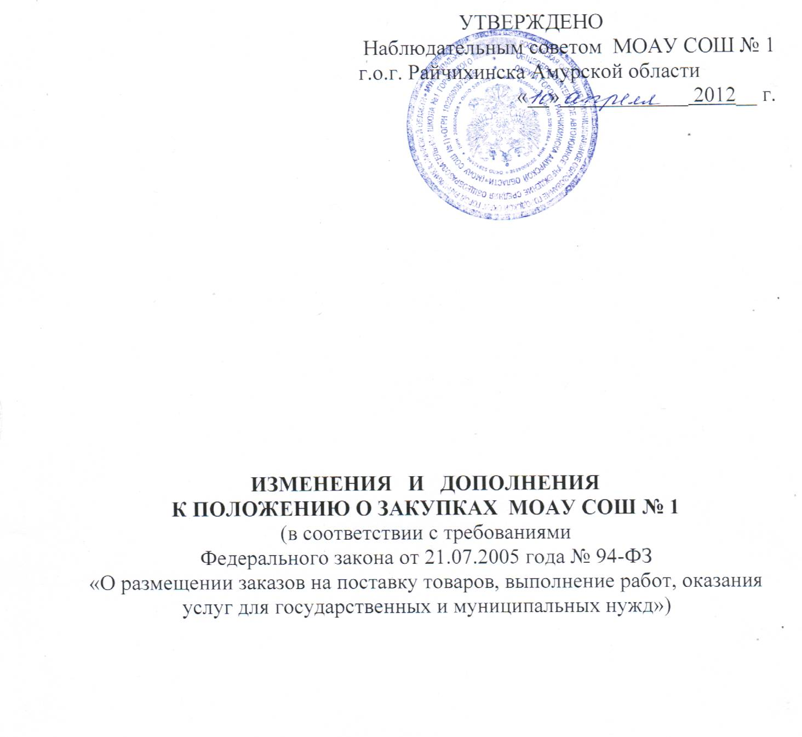

ПУНКТ 4.11 раздела IV читать в следующей редакции:

4.11. Заказчик вправе не размещать на официальном сайте:
- сведения о закупке товаров, работ, услуг, стоимость которых не превышает 500 тысяч рублей с НДС

ПУНКТ 5 раздела XII читать в следующей редакции:

5) стоимость закупки не превышает 500 тысяч рублей с НДС (если применяется)

Пункт 4.1., 4.2. Читать в Новой редакции:
4.1. Настоящее Положение и вносимые в него изменения подлежат обязательному размещению на официальном сайте с 1 июля 2012 года, а также на сайте МОАУ СОШ№1 городского округа города Райчихинска Амурской области не позднее пятнадцати дней со дня их принятия (утверждения). Размещения на вышеуказанных сайтах информации о закупке производится в соответствии с порядком, установленном Правительством Российской Федерации.
4.2. На официальном сайте Заказчик размещает планы закупок товаров, работ, услуг на срок не менее одного года. Порядок формирования плана закупки товаров, работ, услуг, порядок и сроки размещения в единой информационной системе такого плана, требования к форме такого плана устанавливаются Правительством Российской Федерации. Размещение плана закупки товаров, работ, услуг (далее – план закупки), информации о внесении в него изменений на официальном сайте осуществляется в течение десяти календарных дней с даты утверждения плана или внесения в него изменений. Размещение плана закупки на официальном сайте осуществляется не позднее 31 декабря текущего календарного года.
План закупки должен иметь помесячную или поквартальную разбивку. Корректировка плана закупки может осуществляться в том числе в случае:
а) изменения потребности в товарах (работах, услугах), в том числе сроков их приобретения, способа осуществления закупки и срока исполнения договора;
б) изменения более чем на 10 процентов стоимости планируемых к приобретению товаров (работ, услуг), выявленного в результате подготовки к процедуре проведения конкретной закупки, вследствие чего невозможно осуществление закупки в соответствии с планируемым объемом денежных средств, предусмотренным планом закупки;
в) в иных случаях, установленных положением о закупке и другими документами заказчика.
Пункт 8.11. дополнить:
8.11. Участник аукциона, подавший заявку на участие, вправе отозвать заявку не позднее окончания срока подачи заявок, направив об этом соответствующее уведомление.
Участники ЭП при осуществлении информационного обмена принимают к сведению электронные документы, подписанные ЭЦП. Электронный документ имеет равную юридическую силу с документом на бумажном носителе, и влечет аналогичные правовые последствия. ЭЦП является равнозначной собственноручной подписи. Обмен электронными документами на ЭП в соответствии с условиями настоящего Регламента является юридически значимым электронным документооборотом.

УТВЕРЖДЕНО
Наблюдательным советом МОАУ СОШ № 1
г.о.г. Райчихинска Амурской области
Протокол № ___ от «____»__________2014 г.
Приказ № ____ от «____»___________2014 г.

ИЗМЕНЕНИЯ И ДОПОЛНЕНИЯ
К ПОЛОЖЕНИЮ О ЗАКУПКАХ МОАУ СОШ № 1
(в соответствии с требованиями
Федерального закона от 21.07.2005 года № 94-ФЗ
«О размещении заказов на поставку товаров, выполнение работ,
оказания услуг для государственных и муниципальных нужд»)

